Name: ______________ Class: ____ Number: _____

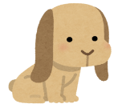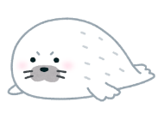

MEMORY GAME

|  |  |  |  |
| --- | --- | --- | --- |
| 寝起きのイラスト「爽やかに起きる女性」  get up | おかずをご飯に乗せる人のイラスト  eat breakfast | 寝ている人のイラスト（男性）  go to bed | お風呂でスマートフォンを使う人のイラスト  take a bath |
| テレビを離れて見ている子供のイラスト  watch TV | https://2.bp.blogspot.com/-l4jEkH5X8-s/UZ2VBZdIatI/AAAAAAAATsw/E5TtBM7QO1k/s800/kigae_boy.png  change clothes | 給食を食べる外国人の子供のイラスト  eat lunch | https://4.bp.blogspot.com/-D9U9y0zepOk/VnE3lF4w--I/AAAAAAAA13M/vMnAaANrQ4M/s800/home_gaisyutsu_girl.png  leave home |
| 柔道の組手のイラスト（女子）  practice judo | ゲームに熱中している男の子のイラスト  play games | 夏休みのイラスト「夏休みの宿題」  study | 掃除をしている学生のイラスト  clean |
| オープンキャンパスのイラスト  get to school | 帰宅する女の子のイラスト  come home | https://4.bp.blogspot.com/-FwV6xNB7Tv0/U5hUSdwUXSI/AAAAAAAAhHg/X3yBambIRxI/s800/sengan_girl.png  wash my face | 年越しそばを食べる家族のイラスト  eat dinner |

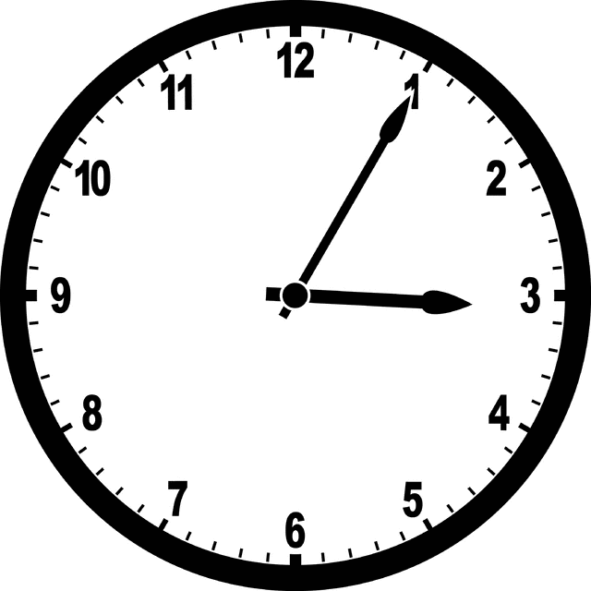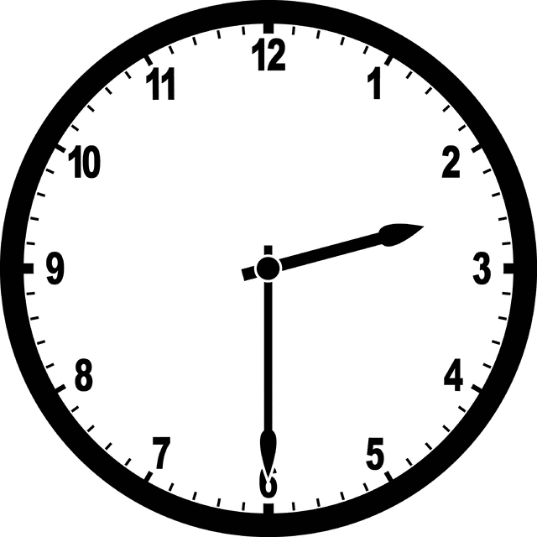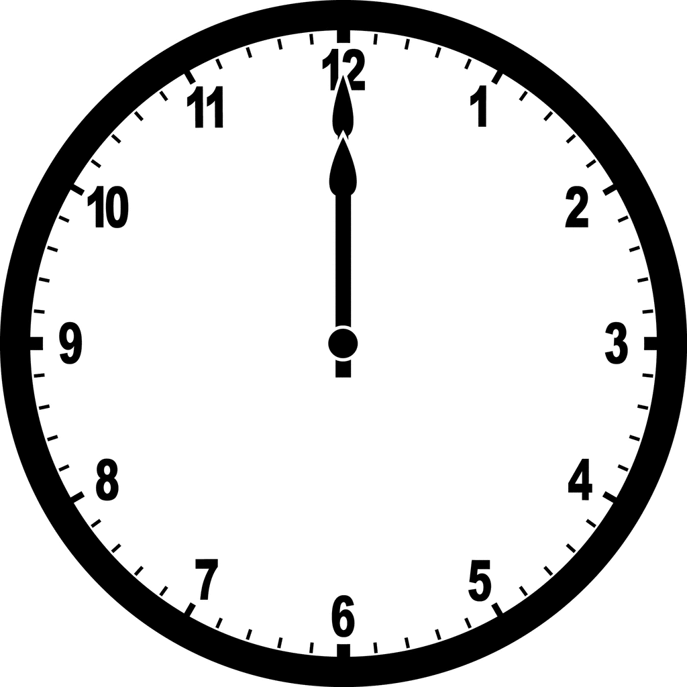

_________ _________ __________

1. What time do you do get up?

____________________________________________

1. What time do you do ____________?

____________________________________________

1. What time do you do ____________?

____________________________________________

1. 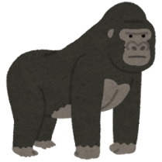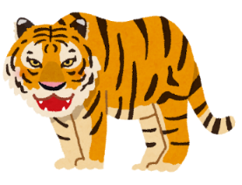What time do you do ____________?

____________________________________________

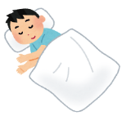

go to bed

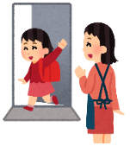

leave home

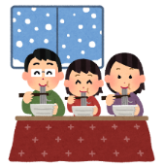

eat dinner



12:00



2:30



3:05